Историческая миссия Маркет-Гарден.
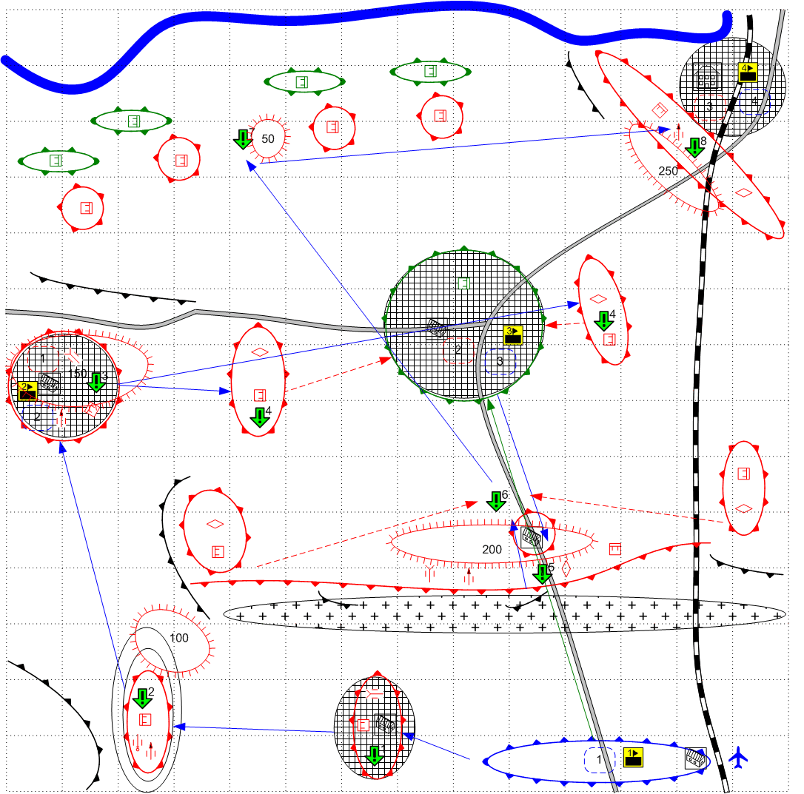
Размер: 14*14
Местность: Европа, Осень, Холмы, Перелески, Поля, Деревенские дома.

Заключительный этап операции Маркет-Гарден.

Ключевые здания на карте:
1. Штаб
2. Склады
3. Польский штаб
4. Немецкий штаб

Войска игрока.
Стартовые войска:
AFV: Humber Mk1,Greyhound
Light Tanks: Stuart
Medium Tanks: Comet, Cromwell
Main Squad: GB Main 1944
Main Squad: GB paradropers
GrounAttak: Taifun
Подкрепления:
AFV: Humber Mk1,Greyhound
Light Tanks: Stuart
Medium Tanks: Comet, Cromwell
Heavy Tanks: Centurion
Main Squad: GB Main 1944

Войска противника.
Стартовые войска:
AFV: Sdkfz 231, 234 (puma)
Light Tanks: Pz III
Medium Tanks: Pz V
Heavy Tanks: Pz VI
Light AT gun: Hetzer
Main Squad: German Main 1944
SPG: Stug III
AA guns: FlaK (20, 88, 105)
AT guns: Pak 40, 38
HMG
Field artillery: K 18
Подкрепления:
AFV: Sdkfz 231, 234 (puma)
Light Tanks: Pz III
Medium Tanks: Pz V
Heavy Tanks: Pz VI
Light AT gun: Hetzer
Main Squad: German Main 1944
SPG: Stug III

Общая информация.
Заключительная фаза операции Маркет-Гарден.
Войска игрока (30-ый корпус, располагаются на юге карты) продвигаясь в северном направлении от Неймегена, на соединение с польской парашютной бригадой, которая ведет тяжелые оборонительные бои в населенном пункте Дриель, натыкаются на заслон немецких войск. На западе находится батарея дальнобойных пушек, которая мешает вести игроку наступательные действия, поэтому проще захватить маленькую деревушку почти не защищенную, а затем уничтожить (захватить) вражескую артиллерию. Далее игрок должен уничтожить крупный узел немецкой ПВО и в обход заслонов придти на помощь полякам. С тыла уничтожить немецкие части, удерживающие дорогу. Защитить колонну инженерных грузовиков и машин с боеприпасами, а после этого уничтожить немецкие обороняющиеся части, мешающие подходу остатков английских десантников. Последние задание – Захват окраины Арнема.

Задания.
1. Захватить деревню.
Условие выдачи: Старт миссии.
Условие выполнения: Уничтожение всех немецких частей в деревне.

2. Уничтожение батареи дальнобойных орудий.
Условие выдачи: Старт миссии.
Условие выполнения: Уничтожение или захват всех дальнобойных орудий.

3. Уничтожение комплекса ПВО.
Условие выдачи: Выполнение задания 2.
Условие выполнения: Уничтожение или захват всех зенитных орудий на западе.

4. Спасти польских десантников.
Условие выдачи: Выполнение задания 3.
Условие выполнения: Уничтожение двух немецких группировок вокруг города.

5. Прорвать немецкий заслон на дороге.
Условие выдачи: Выполнение задания 4.
Условие выполнения: Все немецкие войска вокруг дороги уничтожены.

6. Обеспечить безопасность колонны грузовиков.
Условие выдачи: Выполнение задания 5.
Условие выполнения: Все атакующие немецкие войска уничтожены.

7. Соединиться с английскими десантниками.
Условие выдачи: Выполнение задания 6.
Условие выполнения: Все мешающие немецкие войска возле реки, уничтожены.

8. Захватить деревню.
Условие выдачи: Выполнение задания 7.
Условие выполнения: Уничтожение всех немецких частей в пригороде.

Бонуса от миссий.
- Игроку доступно подкрепление: Легкие танки.
- Противнику не доступно подкрепление: СЗУ.
- Противник не может вызывать подкрепление: САУ.
- Противник не может вызывать пехоту.
- Игрок получает апгрейд десантников.
- Противник не может вызывать тяжелые танки.
- Игрок может вызывать подкрепление: Штурмовики.
- Игрок получает апгрейд Средних танков.

